2017年重庆市荣昌区国民经济和社会发展统计公报

重庆市荣昌区统计局

2018年2月28日

2017年，面对错综复杂的宏观经济环境，荣昌区委、区政府以习近平新时代中国特色社会主义思想为指导，坚持稳中求进工作总基调，积极推进供给侧结构性改革，统筹推进“五位一体”总体布局，协调推进“四个全面”战略布局,围绕实现“三高五新”宏伟蓝图，坚持“说了算、定了干、马上办”，全区经济实现了持续稳定增长，经济发展质量和效益提升，各项社会事业取得全面进步，经济社会发展呈现持续健康发展的良好态势。

**一、综合**

全年实现地区生产总值4147947万元，比上年增长9.2%。按产业分，第一产业增加值505771万元，增长3.6%；第二产业增加值2638346万元，增长10.4%；第三产业增加值1003830万元，增长8.9%。第一产业增加值占地区生产总值的比重为12.2%，比上年下降1.1个百分点；第二产业增加值比重为63.6%，比上年上升1.3个百分点；第三产业增加值比重为24.2%，比上年下降0.2个百分点。

按常住人口计算，2017年全区人均生产总值达到58657元，比上年增长8.5%。

年末全区常住人口71.00万人，比上年增加0.57万人。其中城镇人口38.92万人，增加1.64万人，城镇化率54.82%，比上年提高1.89个百分点。

年末全区户籍人口849562人，比上年减少1053人。其中城镇人口398937人，乡村人口450625人。分性别看，男性人口433368人，女性人口416194人，人口性别比（以女性为1，男性对女性的比例）为1.04。户籍户数310873户。全年出生人口11685人，出生人口性别比为1.03，出生率为13.7‰；死亡人口10356人，死亡率为12.2‰；自然增长率为1.6‰。

**表1　2017年人口数及其构成**

|  |  |  |
| --- | --- | --- |
| **指标名称** | **年末数** | **比重（％）** |
| 常住人口（万人） | 71.00 | 100 |
| 其中：城镇人口（万人） | 38.92 | 54.82 |
| 农村人口（万人） | 32.08 | 45.18 |
| 户籍总人口（人） | 849562 | 100 |
| 其中：城镇人口（人） | 398937 | 47.0 |
| 乡村人口（人） | 450625 | 53.0 |
| 其中：男性（人） | 433368 | 51.1 |
| 女性（人） | 416194 | 48.9 |

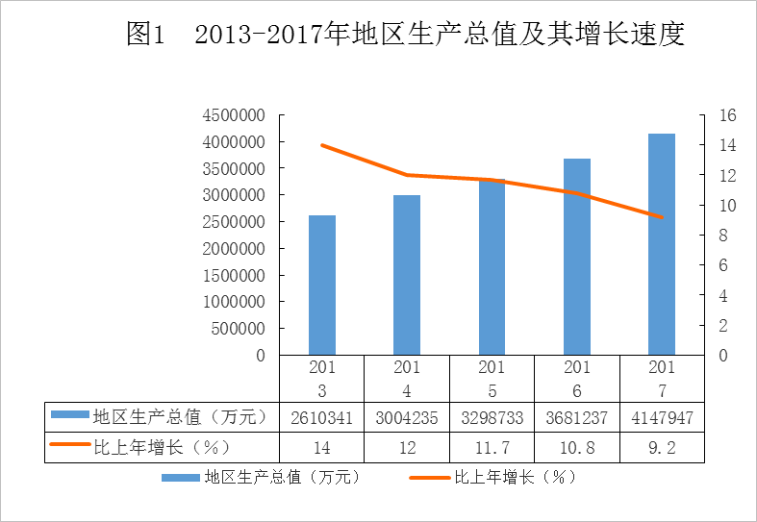

就业形势良好。2017年城镇新增就业人员17952人,比上年增长3.6%。新增转移农村劳动力1173人。年末城镇登记失业人数3570人，比上年增长6.5%。城镇登记失业率3.09％，比上年上升0.08个百分点**。**

经济活力增强。截止2017年，全区共有各类市场主体50374户，比上年增长15.1%。其中内资企业9690户，外资企业35户，个体工商户40141户，农民专业合作社508户。2017年新发展微型企业384户，年末微型企业达4763户。

财政收支保持平稳。全年一般公共预算收入259166万元，比上年同口径增长5.0%；其中税收收入143613万元，同口径增长7.0%。一般公共预算支出616713万元，增长11.8%。其中，城乡社区支出44432万元，下降11.9%；社会保障和就业支出70722万元，增长9.9%；教育支出129246万元，增长6.3%；一般公共服务支出78784万元，增长8.8%；医疗卫生与计划生育支出66778万元，增长12.6%。

**二、农业**

全年完成农林牧渔业总产值736037万元，比上年增长3.6%。全年粮食播种面积710973亩，比上年下降1.2%；油料播种面积177906亩，增长1.5%；蔬菜播种面积278200亩，增长3.2%。

全年粮食产量310249吨，比上年下降 0.2%。蔬菜产量527953吨，增长4.5%。肉类总产量73922吨，增长0.7%。

**表2　2017年主要农产品产量及其增长速度**

|  |  |  |  |
| --- | --- | --- | --- |
| 产品名称 | 单位 | 2017年 | 比上年±% |
| 粮食播种面积 | 亩 | 710973 | -1.2 |
| 粮食产量 | 吨 | 310249 | -0.2 |
| ＃小麦 | 吨 | 1336 | -27.1 |
| 稻谷 | 吨 | 183679 | 0.3 |
| 玉米 | 吨 | 37412 | 2.5 |
| 高粱 | 吨 | 13527 | -2.5 |
| 油料产量 | 吨 | 26140 | 0.9 |
| 蔬菜面积 | 亩 | 278200 | 3.2 |
| 蔬菜产量 | 吨 | 527953 | 4.5 |
| 肉类产量 | 吨 | 73922 | 0.7 |
| ＃猪肉 | 吨 | 54430 | 0.3 |
| ＃禽肉 | 吨 | 16091 | 0.8 |
| 生猪出栏 | 头 | 726345 | -1.2 |
| 羊出栏 | 头 | 14742 | 5.6 |
| 家禽出栏 | 万只 | 1050.51 | 1.1 |
| 禽蛋产量 | 吨 | 10872 | 0.2 |
| 牛奶产量 | 吨 | 3550 | 4.6 |

**三、工业和建筑业**

全年实现工业增加值2087645万元，比上年增长10.5%；规模以上工业增加值增长10.5%；规模以上工业企业实现总产值 6862071万元，同比增长14.7％。

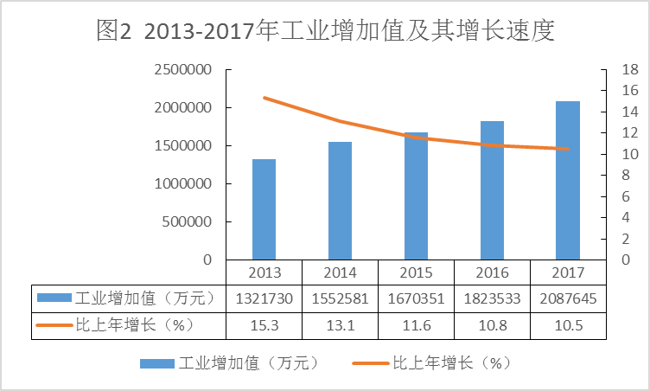

**表3　2017年规模以上工业企业主要产品产量及其增长速度**

|  |  |  |  |
| --- | --- | --- | --- |
| 产品名称 | 单位 | 产量 | 比上年增长（％） |
| 原煤 | 吨 | 1235659 | -46.2 |
| 洗煤 | 吨 | 2043060 | -29.7 |
| 发电量 | 万千瓦时 | 13055.32 | -22.2 |
| 饲料 | 吨 | 794530 | 22.4 |
| 鲜、冷藏肉 | 吨 | 66951 | 17.2 |
| 精制茶 | 吨 | 84024 | 9.4 |
| 苎麻布（含苎麻≥55％） | 万米 | 4291.36 | 2.1 |
| 纸制品 | 吨 | 266816 | -14.0 |
| 不锈钢日用制品 | 吨 | 17237 | 13.4 |
| 阀门 | 吨 | 177507 | -2.9 |
| 电子元件 | 万只 | 355870 | 64.6 |
| 印制电路板 | 平方米 | 633605 | 20.3 |
| 兽用药品 | 吨 | 1443 | -8.3 |
| 日用玻璃制品 | 吨 | 46468 | -19.1 |

全区建筑业实现增加值550701万元，比上年增长9.9%。年末在荣昌注册具有资质等级的总承包和专业承包的独立核算建筑业法人企业47家，实现建筑业总产值达到131.00亿元，增长34.8%。全年建筑企业房屋施工面积567.1万平方米，比上年下降0.7%；房屋建筑竣工面积361.1万平方米，比上年增长22.7% 。

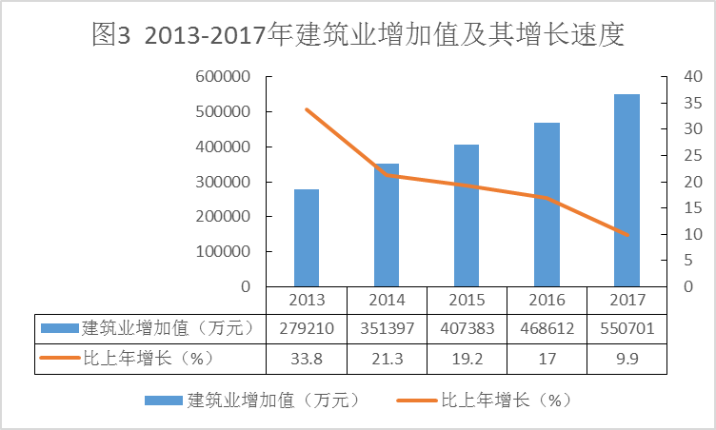

**四、固定资产投资**

固定资产投资较快增长。全年固定资产投资完成5612499万元，比上年增长13.5％。其中基础设施建设投资1512712万元，增长53.4%，占全区固定资产投资的27.0%。从投资主体看，国有投资1113316万元，增长28.1％；民间投资4480482万元，增长10.2%，占全区固定资产投资的比重为79.8%。从三次产业投资看，第一产业投资144614万元，增长18.8%；第二产业投资3640000万元，增长12.7%；第三产业投资1827885万元，增长14.9%。

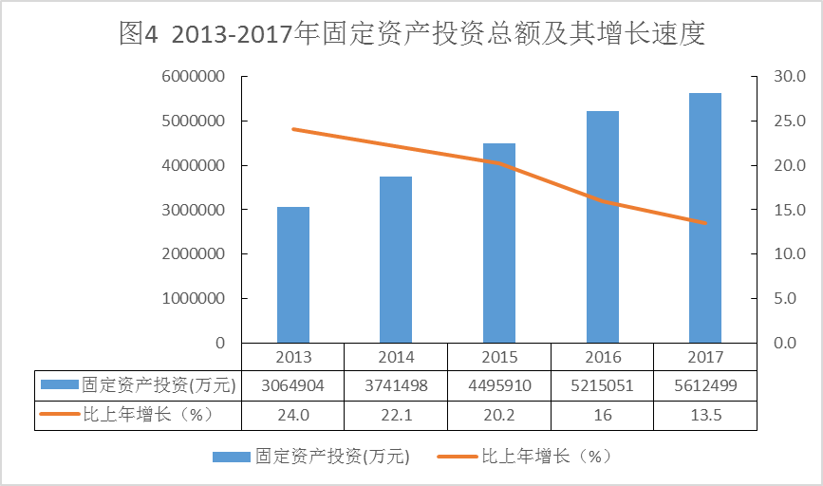

全年工业投资3640000万元，增长12.7%，占全区固定资产投资总额的64.9%。房地产开发投资222527万元，增长11.5%，占全区固定资产投资总额的4.0%。其中住宅投资163558万元，增长26.7%。

全年商品房施工面积361.9万平方米，比上年下降10.3%；商品房竣工面积88.5万平方米，增长8.9%。商品房销售面积109.44万平方米，增长9.1%。其中住宅销售面积98.19万平方米，增长6.9%。商品房销售额45.79亿元，增长19.8%。

完成城市棚户区改造8.65万平方米。完成农村危旧房改造10.68万平方米，下降63.3%。

**表4　2017年固定资产投资及其增长速度**

|  |  |  |
| --- | --- | --- |
| 指标名称 | 2017年 | 比上年增长(%) |
| 投资总额（万元） | 5612499 | 13.5 |
| 按投资类别分 |  |  |
| 建设与改造 | 5389972 | 13.6 |
| ＃基础设施 | 1512712 | 53.4 |
| 房地产开发 | 222527 | 11.5 |
| 按登记注册类型分 |  |  |
| 国有投资 | 1113316 | 28.1 |
| 民间投资 | 4480482 | 10.2 |
| 按三次产业分 |  |  |
| 第一产业 | 144614 | 18.8 |
| 第二产业 | 3640000 | 12.7 |
| ＃工业投资 | 3640000 | 12.7 |
| 第三产业 | 1827885 | 14.9 |
| ＃房地产业 | 409639 | 2.7 |

**表5　2017年房地产开发和销售主要指标完成情况及其增长速度**

|  |  |  |
| --- | --- | --- |
| 指标名称 | 2017年 | 比上年增长(%) |
| 商品房施工面积（万平方米） | 361.9 | -10.3 |
| ＃：住宅 | 259.5 | -13 |
| 新开工面积（万平方米） | 44.5 | 1.6 |
| ＃：住宅 | 29.9 | 12.4 |
| 商品房竣工面积（万平方米） | 88.5 | 8.9 |
| ＃：住宅 | 61.8 | -6.4 |
| 商品房销售面积（万平方米） | 109.44 | 9.1 |
| ＃：住宅 | 98.19 | 6.9 |
| 商品房销售额（万元） | 457866 | 19.8 |
| ＃：住宅 | 401178 | 21.5 |

**五、国内贸易**

全年批发和零售业实现增加值239495万元，比上年增长11.2%，占全区生产总值的5.8%；住宿和餐饮业实现增加值85960万元，比上年增长9.8%，占全区生产总值的2.1%。

消费品市场平稳增长。全年实现社会消费品零售总额1254487万元，同比增长13.3%。限额以上法人企业主要商品零售额中，汽车类增长25.8％，粮油、食品类增长23.4％，家用电器和音响器材类增长25.0％，石油及其制品类增长15.4％。

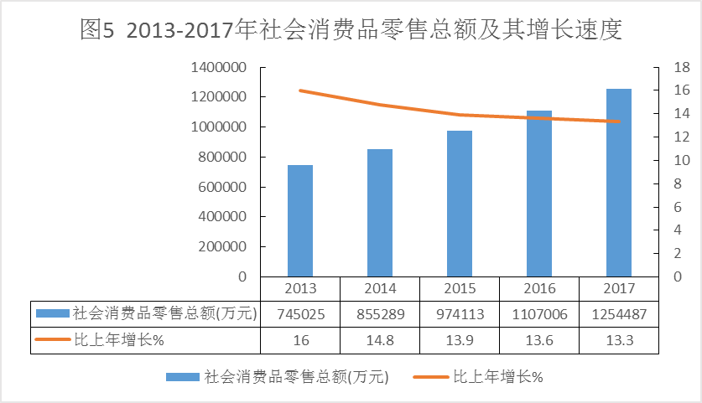

全年批发和零售业实现销售额2500449万元，增长21.2%；住宿和餐饮业实现营业额459388万元，增长18.5%。

**六、对外经济**

全年实现外贸进出口总值228068万元，下降47.7％。其中：出口226039万元，下降47.5%；进口2029万元，下降64.9%。

全年实际使用外资金额4692万美元，增长6.4％。其中，外商直接投资320万美元。全年实际利用内资项目767个，同比下降28.5%。实际利用内资金额278.63亿元，增长20.5%，其中5000万元以上项目183个，5000万元以上项目实际利用内资252.79亿元，增长20.8％。

**七、交通、邮电和旅游**

全年交通运输、仓储和邮政业实现增加值140851万元，比上年增长10.4％，占全区生产总值的比重为3.4%。

全年公路客运量完成4361万人，比上年增长22.9%；公路旅客周转量197613万人公里，增长11.6%；公路货运量完成803万吨，增长5.9%；公路货物周转量79792万吨公里，增长13.5%。

年末全区拥有营运汽车7626辆，其中货车6812辆、客车594辆(含公交车)、出租汽车220辆。全区民用车辆拥有量127286辆，比上年末增长12.0%，其中私人汽车拥有量57089辆，增长19.1%。民用轿车拥有量28993辆，增长18.8%，其中私人轿车28990辆，增长18.8%。

年底全区公路总里程2360.667公里。按行政等级划分：国道（高速公路）63.436公里，省道209.182公里，县道136.588公里，乡道295.921公里，专用公路10.755公里，村道1644.785公里。按技术等级分：高速公路29.8公里、一级公路25.004公里、二级公路191.904公里、三级公路79.35公里、四级公路1943.009公里，等外公路91.6公里。

全年完成邮电业务总量48528万元，比上年增长10.4%。其中，邮政业务收入10314万元，增长18.6%；电信业务总量38214万元，增长8.3%。年末固定电话用户数7.64万户，比上年下降10.9%；移动电话用户63.93万户，比上年增长10.2%。固定互联网宽带接入用户13.69万户，比上年增长45.8%；手机上网用户50.29万户，比上年增长12.3%；互联网用户57.44万户。

旅游业加快发展。全年接待游客人数492万人次，比上年增长34.6%；实现旅游总收入13.78亿元，比上年增长40.2％。年末全区拥有A级旅游景区4个，其中4A级景区1个，3A级景区3个。

**八、金融**

金融市场稳健运行。全年金融业实现增加值88614万元，比上年增长15.1%,占全区生产总值的2.1%。不良贷款率为0.68%。

金融市场规模进一步扩大。年末全区金融机构各项存款余额达到3361010万元，比年初增加412951万元，增长14.0%。其中，住户存款余额2399139万元，比年初增长11.9%。年末金融机构贷款余额达到2268840万元，比年初增加394542万元，增长21.1%。其中，个人消费贷款850571万元，增长92.2%。

**表6　　2017年末金融机构存贷款余额**

|  |  |  |
| --- | --- | --- |
| **指标** | **年末数（万元）** | **比年初±％** |
| 金融机构存款余额 | 3361010 | 14 |
| ＃企事业单位存款 | 921359 | 22.4 |
| 住户存款 | 2399139 | 11.9 |
| 金融机构贷款余额 | 2268840 | 21.1 |
| ＃短期贷款 | 428177 | 0.3 |
| 中长期贷款 | 1835600 | 30.8 |
| ＃个人消费贷款 | 850571 | 92.2 |
| ＃不良贷款 | 15336 | 25 |

保险业稳定发展。全年保险机构实现保费收入76127万元，增长9.7%。理赔金额32533万元，增长9.1%。

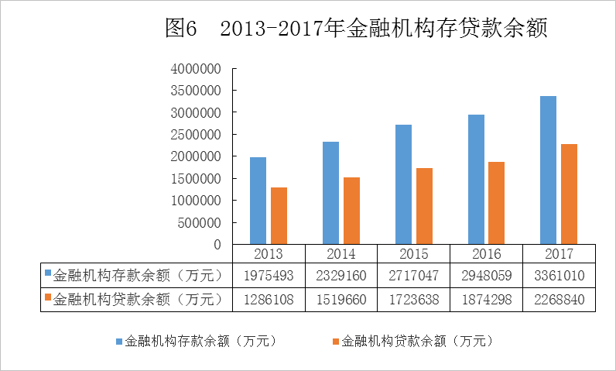

**九、人民生活和社会保障**

**居民收入持续增加。全区常住居民人均可支配收入24443元，比上年增长11.8%。**

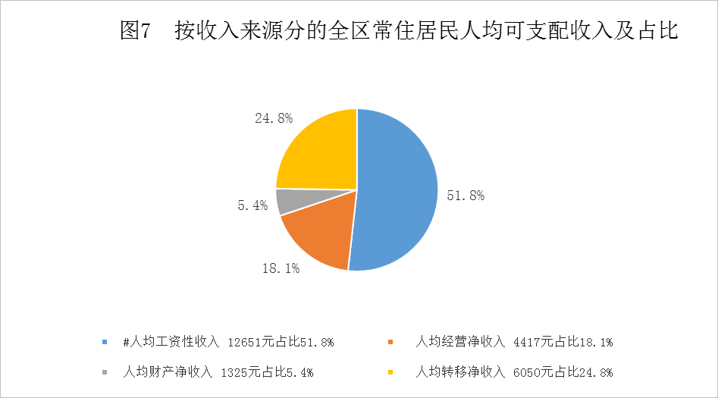

**城镇常住居民人均可支配收入32230元，增长8.8%。其中，人均工资性收入19086元，增长8.4%；人均经营净收入3524元，增长10.7%；人均财产净收入2310元，增长8.3%；人均转移净收入7310元，增长9.1%。城镇居民恩格尔系数32.89%，比上年下降0.91个百分点。城镇居民人均住房面积41.06平方米，比上年增加3.96平方米。**

**农村常住居民人均可支配收入15686元，增长9.5%。其中，人均工资性收入5415元，增长10.5%；人均经营净收入5421元，增长8.1%；人均财产净收入218元，增长6.3%；人均转移净收入4632元，增长10.2％。农村常住居民人均生活消费支出10442元，增长7.1%；其中，衣着647元，增长15.3%；居住1951元，增长6.4%；生活用品及服务941元，增长9.9%；交通通信1178元，增长9.2%；教育文化娱乐959元，增长8.0%；医疗保健805元，增长21.3%。农村居民恩格尔系数36.66 %，比上年下降1.64个百分点。农村居民人均住房面积45.72平方米，比上年减少0.08平方米。**

**表7 2017年常住居民人均可支配收入**

|  |  |  |  |  |  |  |
| --- | --- | --- | --- | --- | --- | --- |
| 指标 | 全区常住居民 | | 城镇常住居民 | | 农村常住居民 | |
| 绝对量（元） | 比上年增长（%） | 绝对量（元） | 比上年增长（%） | 绝对量（元） | 比上年增长（%） |
| 人均可支配收入 | 24443 | 11.8 | 32230 | 8.8 | 15686 | 9.5 |
| 工资性收入 | 12651 | 13.4 | 19086 | 8.4 | 5415 | 10.5 |
| 经营净收入 | 4417 | 7.4 | 3524 | 10.7 | 5421 | 8.1 |
| 财产净收入 | 1325 | 14.8 | 2310 | 8.3 | 218 | 6.3 |
| 转移净收入 | 6050 | 11.3 | 7310 | 9.1 | 4632 | 10.2 |

**社会保障建设稳步推进。全区城镇企业职工基本养老保险参保人数为98826人，比上年增长7.5%。参加城乡居民社会养老保险人数34.24万人，比上年下降0.3%。城镇职工基本医疗保险参保人数86122人，增长4.6%；城乡居民合作医疗保险参保人数680812人，下降1.2%，全年城乡居民合作医疗基金总支出40609万元。工伤保险参保人数88326人，增长21.1％；生育保险参保人数45619人，增长18.4％。领取失业保险金人数1778人，增长6.6%。**

**十、教育、科学技术和文化**

全区共有区属各类学校310所。其中，普通中学 20所（含4所高完中），中等职业学校2 所，小学 128所，幼儿园159所，特殊学校１所。普通初中招生8793人，在校生23932人，毕业生7668人；普通高中招生4699人，在校生13512人，毕业生4443人；小学招生6934人，在校生48604人，毕业生8803人；中等职业学校招生1900人，在校生4790人，毕业生1334人；学前教育招生9787人，在校生20981人，毕业生8184人；特殊学校招生34人，在校生186人，毕业生11人。2017年全年全区初中入学率为100%，小学的入学率为100%。

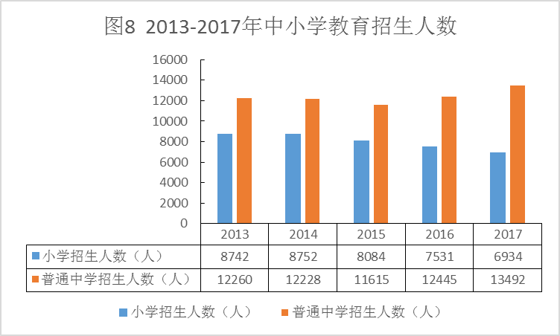

全年高新技术企业37家；高新技术产品173个。全年受理专利申请767件，下降69.1%。获得专利授权905件，增长7.4%。

全区共有中国驰名商标3件，与上年持平。著名商标20件、地理标志量7件。

全区共有文化馆1个，图书馆1个。有线电视用户13.33万户，其中数字电视用户9.89万户。乡镇文化站21个。

**十一、卫生和社会服务**

年末全区共有各级各类卫生机构442个（含村卫生室），其中，医院11个，乡镇卫生院15个，社区卫生服务中心5个，诊所（门诊部、医务室）136个，村卫生室271个，疾病预防控制中心1个，卫生监督局1个，中心血库1个，卫生计生培训学校1所。共有医院卫生机构床位数4246张。全区共有卫生技术人员4292人，其中执业医师和执业助理医师1851人，注册护士1852人。

年末全区共有7959户13550人享受城乡居民最低生活保障，比上年增加216人，增长1.6%，其中城镇居民最低生活保障人数为5883人，比上年增加106人，城镇居民最低生活保障3691户，比上年增加198户；农村居民最低生活保障人数为7667人，比上年增加110人，农村居民最低生活保障4268户，比上年增加172户。全年共救助城乡低保对象13550人，发放低保金5713万元，其中农村低保发放2791万元，城镇低保发放2922万元。农村特困人员救助供养人数5510人。

城市居民最低生活保障标准为500元/月，农村居民最低生活保障标准为350元/月，分别比上年增长8.7%和16.7%。

**十二、资源、环境和安全生产**

**当年降水量757.5毫米，比上年下降19.0%。全年用水总量1.7322亿立方米,比上年下降1.1%。**

**全年空气优良天数254天 。濑溪河、大清流河出境断面水质稳定达到Ⅲ类标准 ,酸雨频率19.4%，空气中二氧化硫年日均值17微克/立方米，空气中二氧化氮年日均值23微克/立方米，空气中可吸入颗粒物年均浓度76微克/立方米，地表水达标率62.5%。**

**全区森林面积38719.5公顷，森林覆盖率35.9%。**

**建成区园林绿化覆盖面积1376公顷，建成区绿化覆盖率43.34%。**

**全年全区全社会用电量102085万千瓦时，增长12.2%；城乡居民生活用电36712万千瓦时，增长8.9%。**

**全年生产安全事故死亡人数18人，比上年增长38.5%。其中，工矿商贸企业事故死亡人数8人，营运车辆交通事故7日内死亡10人。**

注：

1、本公报中2017年的数据均为初步统计数，最终数据以《2018荣昌统计年鉴》为准。肉产量、蛋、奶产量为上报数。部分数据因四舍五入的原因，存在着与分项不等的情况。

2、地区生产总值、人均生产总值、各产业增加值绝对数按现价计算，增长速度按可比价计算。

3、规模以上工业、有资质的建筑业、限额以上批发零售业、限额以上住宿和餐饮业、全部房地产开发经营业、规模以上服务业等行业统计标准：

**规模以上工业：**年主营业务收入2000万元及以上的工业法人企业。

**有资质的建筑业：**有总承包、专业承包和劳务分包资质的建筑业法人单位。

**限额以上批发和零售业：**年主营业务收入2000万元及以上的批发业、年主营业务收入500万元及以上的零售业法人单位。

**限额以上住宿和餐饮业：**年主营业务收入200万元及以上的住宿和餐饮业法人单位。

**房地产开发经营业：**全部房地产开发经营业法人单位。

**规模以上服务业：**一定规模以上的服务业法人单位。包括：交通运输、仓储和邮政业，信息传输、软件和信息技术服务服务业，租赁和商务服务业，科学研究和技术服务业，水利、环境和公共设施管理业，居民服务、修理和其他服务业，教育，卫生和社会工作，文化、体育和娱乐业，物业管理、房地产中介服务等行业。

4、基础设施投资指用于电力、燃气及水的生产和供应业，交通运输和邮政业，电信和其他信息传输服务业，水利、环境和公共设施管理业等的投资。

5、**常住人口** 是指在本乡镇（街道）居住半年以上的人口，或虽居住不满半年但离开户口登记地半年以上人口以及户口待定人口。

6、**户籍人口** 是指公民依照《中华人民共和国户口登记条例》，已在其经常居住地的公安户籍管理机关登记了常住户口的人。这类人口不管其是否外出，也不管外出时间长短，只要在某地注册有常住户口，则为该地区的户籍人口。户籍人口数一般是通过公安部门的经常性统计月报或年报取得的。

7、**可支配收入** 是指调查户在调查期内获得的、可用于最终消费支出和储蓄的总和，即调查户可以用来自由支配的收入。可支配收入既包括现金，也包括实物收入。按照收入的来源，可支配收入包含四项，分别为：工资性收入、经营净收入、财产净收入和转移净收入。计算公式为：

可支配收入=工资性收入+经营净收入+财产净收入+转移净收入

其中：经营净收入=经营收入-经营费用-生产性固定资产折旧-生产税净额（生产税-生产补贴）

财产净收入=财产性收入-财产性支出

转移净收入=转移性收入-转移性支出

8、经国务院批准,我国对城乡住户调查实施了一体化改革,在现行统计制度下的城乡居民收支指标,在口径和内涵上与原有制度相比均有一定差别,其增减变动幅度亦是根据现行统计制度按同口径计算所得, 对此,使用时须加以斟酌和区别。重庆市居民可支配收入数据于2014年按照新口径正式发布。荣昌区发布可支配收入数据执行新口径时间延后1年，于2015年正式执行。

**9、恩格尔系数** 是指居民食品消费支出占全部消费支出的比重。

10、公报中水资源数据为初步数据。

11、教育数据中没有包括西南大学荣昌校区、益民技校、永荣技校。

12、部分数据由于计量单位取舍不同而产生的计算误差未作机械调整。

13、资料来源：

本公报中户籍人口、汽车保有量、交通运输事故死亡数据来自区公安局；就业、失业、社会保障数据来自区人力社保局；各类市场主体、商标数据来自区工商分局；财政、金融、保险数据来自区财政局；教育数据来自区教委；农村危旧房改造、城市棚户区数据来自区城乡建委；进出口、利用外资数据来自区商务局；交通运输数据来自区交委；邮政数据来自区邮政管理局；用电量、通信数据来自区经信委；旅游数据来自区旅游景区管委会；科技、专利数据来自区科委；文化数据来自区文化委；卫生数据来自区卫计委；最低生活保障标准数据来自区民政局；水资源数据来自区水务局；林业数据来自区林业局；空气监测、环境数据来自区环保局、区城市管理局；安全生产事故数据来自区安监局；其他数据来自区统计局。